南方公司“不忘初心、牢记使命”主题教育
工作开展情况信息简报（二）

取消省界收费站挂钩“不忘初心、牢记使命”主题教育实效
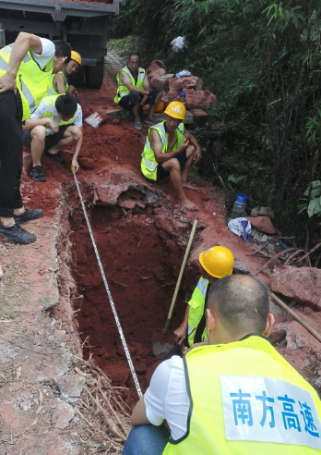
按照上级党委部署要求，南方公司在“不忘初心、牢记使命”主题教育动员部署会上，教育引导全体党员干部在学习教育、检视问题中悟初心、守初心，在整改落实中勇作为、践使命，把主题教育推进措施细化到全年重点工作，以抓落实的实际成果检验主题教育实效。
6月29日，南方公司取消高速公路省界收费站项目ETC门架系统基础正式开挖工作全面动工，标志着南方公司全面取消高速公路省界收费站工作进入关键实施阶段。公司成立了深化收费公路改革取消高速公路省界收费站领导小组，明确了各时间节点和工作目标，并指定专人负责督促各阶段建设进度，全力推动取消高速公路省界收费站各项工作。
（党群工作部：胡钰旌）

南方公司开展庆“七一”暨“不忘初心、牢记使命”系列主题活动
为庆祝建党98周年，进一步增强党员的党性意识、责任意识、宗旨意识，7月1日，公司机关党支部开展了“戴党徽、亮身份、树形象”七一主题活动。
支部书记带领支部党员佩戴党徽，亮出党员身份，继续立足岗位做好贡献。一个党员就是一面旗帜、一个标杆。党员们纷纷表示，戴党徽、亮身份是一种荣誉，更是一种鞭策。
通过这次活动，强化了党员同志的“身份意识”，时时警醒自己身上的责任与使命、荣誉与担当，发挥了模范带头作用。
（党群工作部：李月霞）
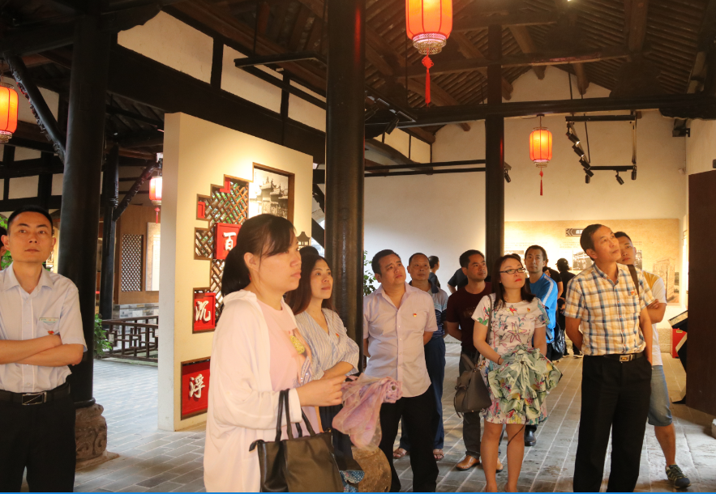
6月27日，泸州管理处党支部组织20余名党员干部到泸州市廉洁文化教育基地——德馨馆和屈氏庄园，开展爱国主义教育。
泸县德馨馆的建馆宗旨是以德为出发点，以家庭为着力点，继承弘扬中华传统美德，传承涵养优良家风，培育践行社会主义核心价值观。屈氏庄园及其保留下来的红色物质和非物质文化遗产，真实记录了中国从解放战争到文革时期的一段历史，在爱国主义教育上具有重要价值。大家认真参观了“忠孝仁义礼智信廉”八大主题展区陈列的图片、展品等，倾听了道德模范的光荣事迹和感人故事。
通过此次活动，使广大党员充分认识到传承优良家风的重要性，廉洁修身、廉洁齐家、家齐国兴。在当前开展的“不忘初心、牢记使命”主题教育中，要按照“守初心、担使命、找差距、抓落实”总体要求，继续发扬艰苦奋斗精神，永葆共产党员本色，以饱满的热情投身于工作和事业，在本职岗位上兢兢业业、无私奉献。
（泸州管理处：曾 凤）
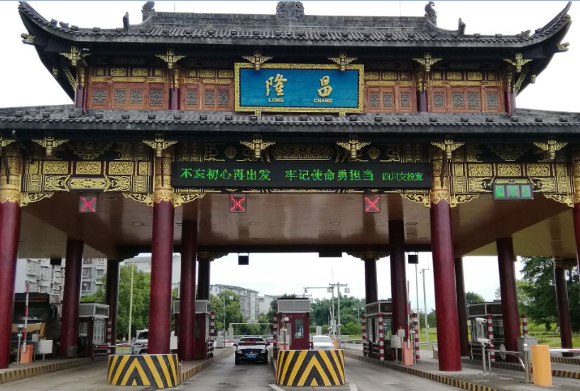
简讯：南方公司各党支部强化舆论宣传，营造良好氛围。通过LED、标语、横幅、宣传栏、开设网页专栏等形式，集中宣传学习贯彻党的十九大精神和开展“不忘初心、牢记使命”主题教育的背景、意义，营造主题教育良好氛围。

编辑整理：胡钰旌
审核校对：刘 宇

